Извещение о проведении собрания о согласовании местоположения границы
земельного участка
Кадастровым инженером Шиманской Екатериной Викторовной (173003, г. В. Новгород, ул. Б.Санкт-Петербургская, д.39, стр.11, оф.4, ShimKa-08@mail.ru. 89210277788, рег.№875 в реестре кадастровых инженеров), выполняются кадастровые работы по уточнению границ в отношении земельных участков с кад. номерами: 53:11:0800601:307, расположенного по адресу: Новгородская область, р-н Новгородский, д Ляпино, уч 206 1/2, квартал 53:11:0800601.
Заказчиком кадастровых работ является: Мажитов Бободжон Кароматович (173003, г. Великий Новгород, ул. Б.Санкт-Петербургская, д.39, стр.11, оф.4), телефон для связи: +79539056335.
Собрание по поводу согласования местоположения границы состоится по адресу: 173003, г. В. Новгород, ул. Б.Санкт-Петербургская, д.39, стр.11, оф.4, «05» июня 2023 г. в 10:00 ч.
С проектом межевого плана земельного участка можно ознакомиться по адресу: г. В. Новгород, ул. Б.Санкт-Петербургская, д.39, стр.11, оф.4. Требования о проведении согласования местоположения границ земельных участков на местности принимаются с «05» мая 2023 г. по «05» июня 2023 г., обоснованные возражения о местоположении границ земельных участков после ознакомления с проектом межевого плана принимаются с «05» мая 2023 г. по «05» июня 2023 г., по адресу:173003, г. В. Новгород, ул. Б. Санкт-Петербургская, д.39, стр.11, оф.4.
Смежные земельные участки, с правообладателями которых требуется согласовать местоположение границ: смежные земельные участки в кадастровом квартале 53:11:0800601:294 (обл. Новгородская, р-н Новгородский, Ермолинское сельское поселение).
При проведении согласования местоположения границ при себе необходимо иметь документ удостоверяющий личность, а также документы о правах на земельный участок (ч.12 ст.39, ч.2 ст.40 Федерального закона от 24.07.2007г., №221-ФЗ «О кадастровой деятельности»).

Извещение
В соответствии со статьей 39.18 Земельного Кодекса РФ , информируем о возможности предоставления земельного участка :
В Администрацию Ермолинского сельского поселения поступило заявление о предоставлении в собственность за плату земельного участка с кадастровым номером 53:11:0800109:25, площадью 3037кв.м, земли населенных пунктов, с видом разрешённого использования: для ведения личного подсобного хозяйства, расположенного по адресу: Российская Федерация, Новгородская область, Новгородский муниципальный район, Ермолинское сельское поселение, д.Люболяды, д.31 (вх. 336).
Граждане или (КФХ), заинтересованные в предоставлении вышеуказанного земельного участка вправе подать заявление о намерении участвовать в аукционе на право заключения договора купли-продажи земельного участка . Заявления принимаются в течение 30 дней с момента размещения настоящего извещения, по адресам: многофункциональных центров предоставления государственных и муниципальных услуг (МФЦ) Великого Новгорода и Новгородского района , Администрация Ермолинского сельского поселения по адресу: Новгородская область, Новгородский муниципальный район, деревня Ермолино, д. 31, в письменной форме в виде бумажного документа ( пн. – пт. с 08:00 до 17:00, перерыв на обед: с 12:00 до 13:00, выходные дни: суббота, воскресенье, тел.8(8162) 747-775), с использованием информационной –телекоммуникационной сети «Интернет» -заявление в форме электронного документа предоставляется в орган , уполномоченный в соответствии с законодательством Российской Федерации на принятие предусмотренного заявлением решения (далее уполномоченный орган) по выбору заявителя. Дата окончания приема заявлений о намерении участвовать в аукционе по продаже земельного участка – тридцатый день с момента размещения извещения.
Если в указанный, в настоящем извещении, срок поступят ещё заявления о намерении участвовать в аукционе, то предоставление будет проводиться на торгах.
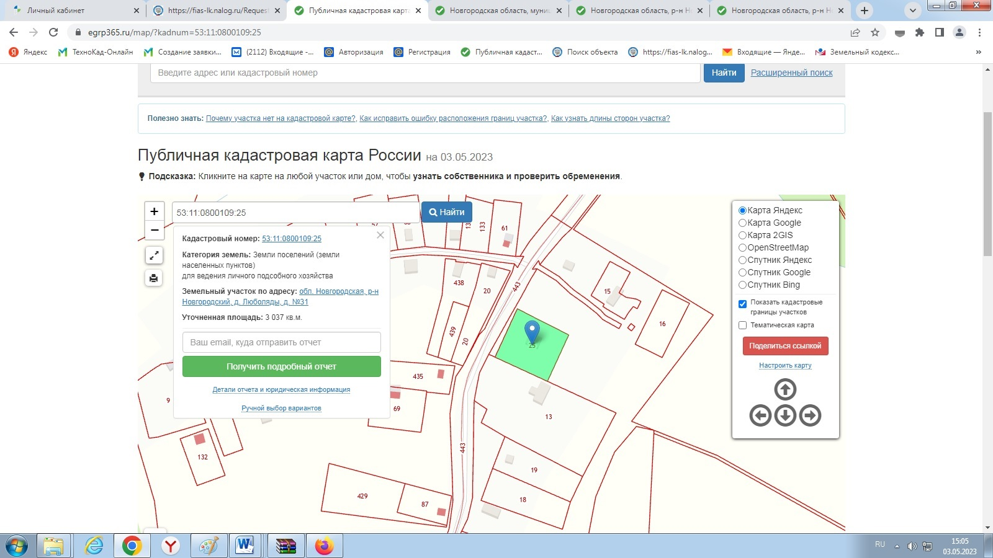
ИЗВЕЩЕНИЕ О ПРОВЕДЕНИИ СОБРАНИЯ О СОГЛАСОВАНИИ МЕСТОПОЛОЖЕНИЯ ГРАНИЦ
ЗЕМЕЛЬНЫХ УЧАСТКОВ
Кадастровым инженером Баженовым Александром Сергеевичем, № регистрации в государственном реестре лиц, осуществляющих кадастровую деятельность – 6730, почтовый адрес: 173008, Новгородская область, Великий Новгород, ул. Щусева, д. 2, корп. 2, кв. 69, Kelt@yandex.ru, тел. 8-953-900-26-83 выполняются кадастровые работы в отношении ЗУ с КН 53:11:0800506:535, расположенного в КК № 53:11:0800506 по адресу: обл. Новгородская, р-н Новгородский, д. Ермолино, д. 120а,
Заказчиком кадастровых работ является: Колбин Юрий Алексеевич, обл. Новгородская, р-н Новгородский, д. Ермолино, д. 120а, 89116001254.
Собрание по поводу согласования местоположения границ состоится по адресу: г. Великий Новгород, ул. Большая Санкт-Петербургская, д. 39, корп. 10, каб. 324 05.06.2023 г. в 12 часов 00 минут.
С проектом межевого плана земельного участка можно ознакомиться по адресу: г. Великий Новгород, ул. Большая Санкт-Петербургская, д. 39, корп. 10, каб. 324.
Требования о проведении согласования местоположения границ земельного участка на местности принимаются с 05.05.2023 г. по 05.06.2023 г., обоснованные возражения о местоположении границ земельного участка после ознакомления с проектом межевого плана принимаются с 05.05.2023 г. по 05.06.2023 г. Великий Новгород, ул. Большая Санкт-Петербургская, д. 39, корп. 10, каб. 324.
Смежные земельные участки, с правообладателями которых требуется согласовать местоположение границ, расположены в кадастровом квартале 53:11:0800506.
При проведении согласования местоположения границ при себе необходимо иметь документ, удостоверяющий личность, а также документы о правах на земельный участок (часть 12 статьи 39, часть 2 статьи 40 Федерального закона от 24 июля 2007 г. N 221-ФЗ "О кадастровой деятельности)

04.05.2023 в целях повышения патриотического воспитания, работниками Новгородской транспортной прокуратуры с участием пенсионера прокуратуры Агафонова В.М.у «Вечного огня» в Новгородском Кремле проведено торжественное мероприятие, посвященное празднованию 78-й годовщины Победы в Великой Отечественной Войне.
В ходе мероприятия Агафонов В.М. поделился с коллегами воспоминаниями о своем тяжелом послевоенном времени.

Шуневич О.А.

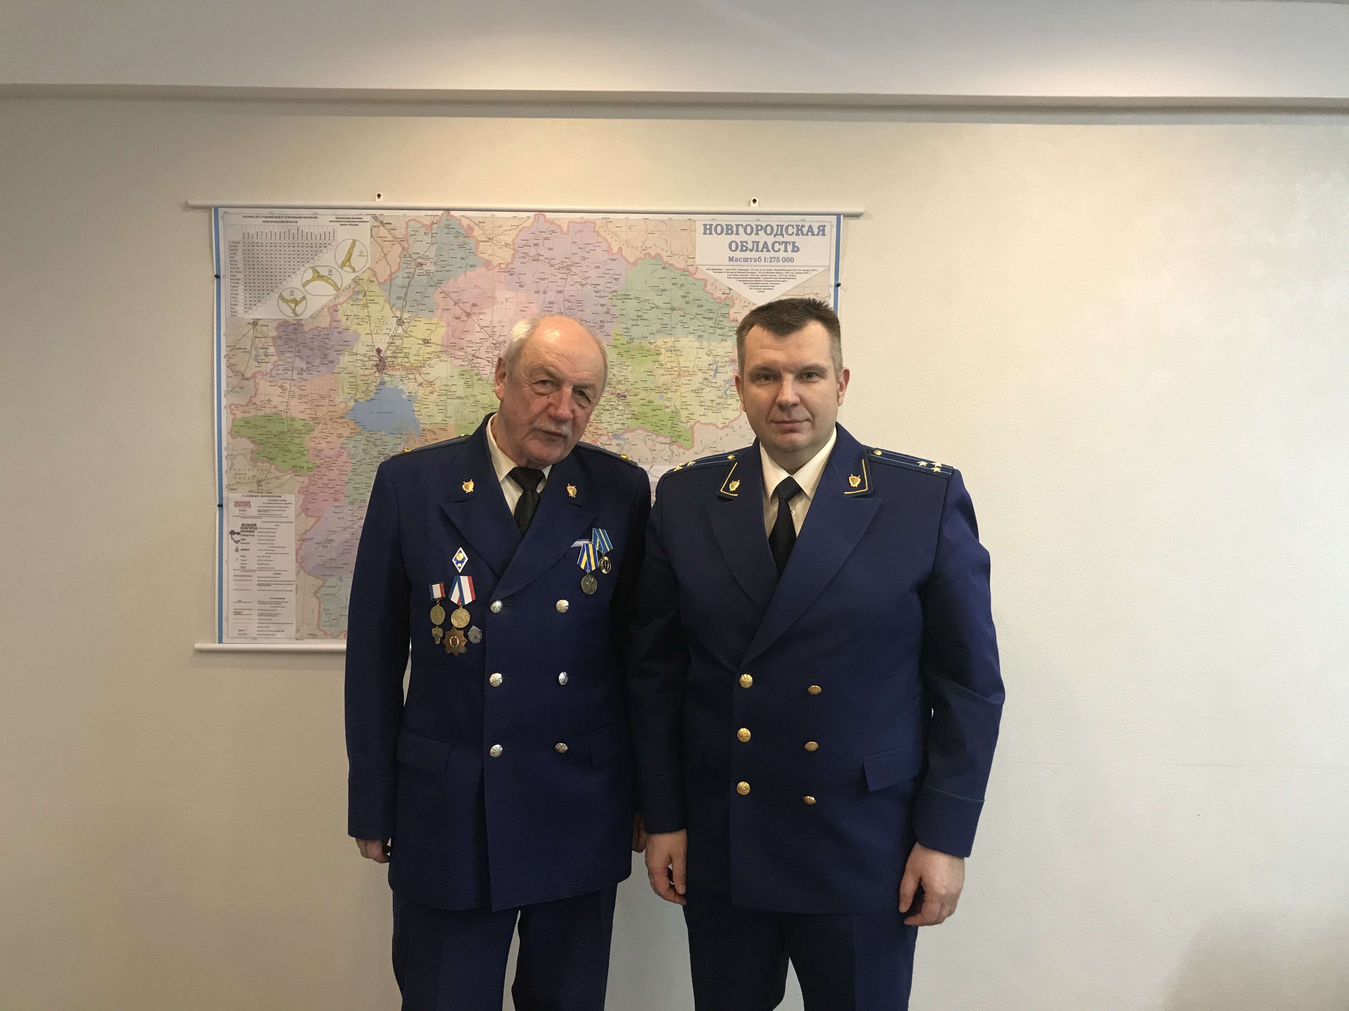

ОПОВЕЩЕНИЕ
О НАЧАЛЕ ОБЩЕСТВЕННЫХ ОБСУЖДЕНИЙ

1. Информация о проекте, подлежащем рассмотрению на общественных обсуждениях:
Проект Постановления Администрации Новгородского муниципального района о предоставлении разрешения на отклонение от предельных параметров разрешенного строительства, реконструкции объектов капитального строительства на земельном участке с кадастровым номером 53:11:0500102:330, расположенном по адресу: Новгородская область, Новгородский район, Ермолинское сельское поселение, в территориальной зоне ТП-1, в части увеличения предельной (максимальной) высоты объектов капитального строительства до 18 м (далее – Проект).
2. Перечень информационных материалов к проекту: отсутствуют.
3. Информация об официальном сайте, на котором будут размещены проект, подлежащий рассмотрению на общественных обсуждениях, и информационные материалы к нему: официальный сайт Администрации Новгородского муниципального района в информационно-телекоммуникационной сети «Интернет»: новгородский-район.рф, в разделе: Градостроительная деятельность и земельные отношения – Выдача разрешений на условно разрешенный вид использования земельного участка и (или) объекта капитального строительства и на отклонение от предельных параметров разрешенного строительства, реконструкции объектов капитального строительства - Проекты документов.
4. Информация о порядке и сроках проведения общественных обсуждений по проекту, подлежащему рассмотрению на общественных обсуждениях:
4.1. оповещение о начале общественных обсуждений;
4.2. размещение проекта, подлежащего рассмотрению на общественных обсуждениях, и информационных материалов к нему на официальном сайте Администрации Новгородского муниципального района в информационно-телекоммуникационной сети «Интернет» и открытие экспозиции или экспозиций такого проекта;
4.3. проведение экспозиции или экспозиций проекта, подлежащего рассмотрению на общественных обсуждениях;
4.4. подготовка и оформление протокола общественных обсуждений;
4.5. подготовка и опубликование заключения о результатах общественных обсуждений;
4.6 срок проведения общественных обсуждений со дня оповещения жителей муниципального образования об их проведении до дня опубликования заключения о результатах общественных обсуждений не может быть более одного месяца.
5. Информация о месте, дате открытия экспозиции или экспозиций проекта, подлежащего рассмотрению на общественных обсуждениях, о сроках проведения экспозиции или экспозиций такого проекта, о днях и часах, в которые возможно посещение указанных экспозиции или экспозиций:
Экспозиция Проекта будет проводиться в комитете по земельным ресурсам, землеустройству и градостроительной деятельности Администрации Новгородского муниципального района по адресу: г. Великий Новгород, ул. Тихвинская, д. 7, каб. 6, в период с 10.05.2023 по 11.05.2023. Посещение экспозиции возможно в рабочие дни с 09.00 до 13.00 и с 14.00 до 16.30.
6. Информация о порядке, сроке и форме внесения участниками публичных слушаний предложений и замечаний, касающихся проекта, подлежащего рассмотрению на общественных обсуждениях, в том числе адрес электронной почты, на который следует направлять замечания и предложения.
Участники общественных обсуждений, прошедшие идентификацию в соответствии с ч. 12 ст. 5.1 Градостроительного кодекса Российской Федерации, имеют право вносить предложения и замечания по Проекту с 10.05.2023 по 11.05.2023:
посредством официального сайта: новгородский-район.рф;
в письменной форме на адрес электронной почты otdelarhitektury@mail.ru или по адресам: г. Великий Новгород, ул. Тихвинская, д. 7, каб. 6 и г. Великий Новгород, ул. Большая Московская, д. 78, каб. 30;
посредством записи в книге (журнале) учета посетителей экспозиции проекта, подлежащего рассмотрению на общественных обсуждениях, по адресу г. Великий Новгород, ул. Тихвинская, д. 7, каб. 6.
7. Дополнительная информация: отсутствует.

Муниципальная газета «Ермолинский вестник».
Учредитель – Совет депутатов
Ермолинского сельского поселения
Главный редактор А.А.Козлов
тел. 747-502, тел./факс 747-774.
Адрес редакции и издателя: 173517, Новгородская обл.,
Новгородский р-н., д. Ермолино, д.31
Подписано к печати 04 мая 2023 года
Тираж 10 экземпляров Бесплатно

